Asignatura | Profesor(es) | Nivel
Educación Tecnológica | Germán Bustos | 1ero medio - guia 4

Construcción de un objeto tecnológico para el hogar

Objetivo

- Reconocer las herramientas de trabajo de GOOGLE DRIVE según tutorial
- Reconocer las herramientas de trabajo de GOOGLE DOCS
- Realizar ejercicio de trabajo en la nube

para realizar esta puedes ver este tutorial en YOUTUBE
https://www.youtube.com/watch?v=I3jii6ltINY
Tutorial Google Drive | Qué es y cómo funciona para trabajar en la nube

Redacción de proyectos en GOOGLE DOCS

Paso 1: Configura tu cuenta Google
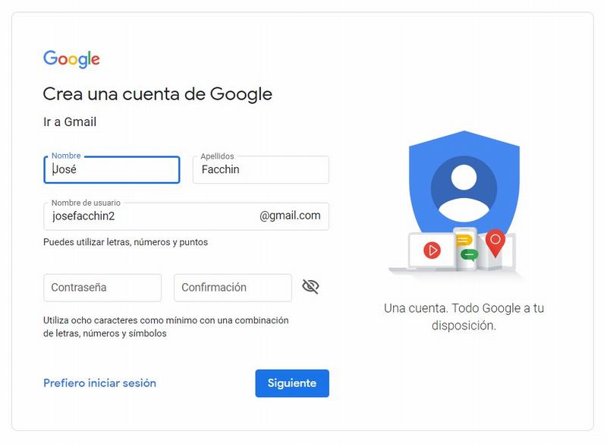
Para usar Google Docs lo primero que debes hacer es crear una cuenta de Google. Es importante que tengas en cuenta que este registro es completamente gratuito y no solo te brinda acceso a Google Docs, sino también a Gmail, así como a todo el paquete de Drive.

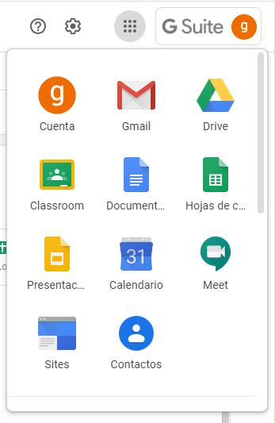
Paso 2: Estrena Google Docs
Hay varias formas de acceder a Google Docs, dependiendo de tu dispositivo. Puedes descargar la aplicación desde App Store o Google Play, o hacer clic en el ícono de aplicaciones, que se encuentra en la esquina superior derecha de la página principal de Google (representada por nueve cuadrados). Luego, debe hacer clic en el botón Documentos (es posible que deba hacer clic en Más en el menú emergente para verlo).

Alternativamente, puedes navegar a Google Drive y seleccionar Documentos en el menú Mi unidad, ubicado en la parte superior, o seleccionar Documentos después de hacer clic en Nuevo, en el lado derecho de la página. La última opción es navegar directamente a Google Docs. Una vez que hayas lanzado la aplicación web, estarás listo para crear un documento.

Paso 3: Crea un documento
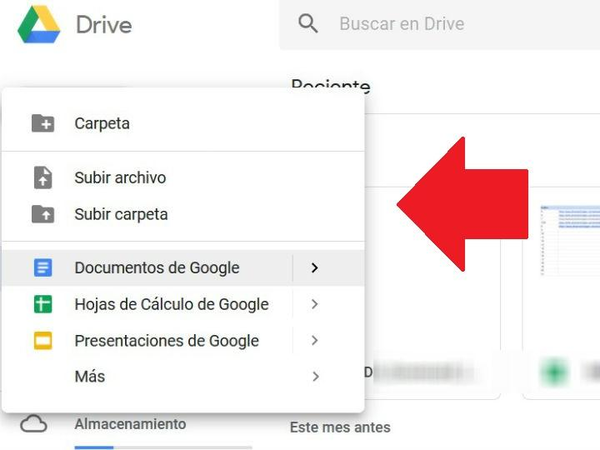
Para crear un nuevo documento, haz clic en la página en blanco con un signo de suma azul en su interior, que se encuentra en la esquina superior izquierda de la página principal de Google Docs. Si no puedes encontrar este ícono, desplázate hacia arriba o haz clic en la flecha roja, ubicada en la esquina inferior izquierda de tu pantalla.

Es importante que sepas, que si estás creando un documento desde Drive y seleccionas Google Docs después de presionar Nuevo, crearás automáticamente un documento en blanco. Si haces clic en la pequeña flecha hacia la derecha, al lado de Google Docs, incluso puedes optar por crear un documento nuevo, basado en una plantilla proporcionada.

Hay una gran variedad de opciones para elegir, incluyendo currículums, cartas de negocios y una selección de plantillas de terceros. Por si fuera poco, puedes hasta cargar un archivo .doc o .docx existente en tu unidad, haciendo clic en Nuevo, seguido de Carga de archivos.

Paso 4: Comienza a trabajar
Una vez que hayas creado un documento, puedes empezar a poner “manos a la obra”. Haz clic en el botón documento sin título, ubicado en la esquina superior izquierda, para agregar un título a tu documento. También puedes ajustar el tipo de fuente, el tamaño del texto y muchas otras cosas más, a través de la barra de herramientas, que se encuentra en la parte superior de la página.

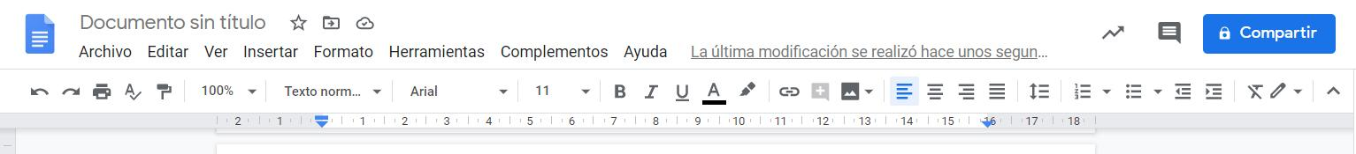

Al hacer clic en los tres puntos horizontales cerca del lado derecho de la página, aparecerán algunas opciones de formato adicionales. Si no puedes ver tu título o la barra de menú en la parte superior de la página, probablemente significa que las opciones estar ocultas. Si ese es el caso, haz clic en la flecha hacia abajo, ubicada en la esquina superior derecha para mostrarlos.

Debido a que estás trabajando dentro de tu navegador, cualquier cambio realizado en tu documento se guardará automáticamente. Si observas a la derecha de la opción Ayuda, ubicada en la parte superior de la pantalla, debe visualizar Guardar o Todos los cambios guardados en Drive. Espera a que aparezca el segundo mensaje antes de salir, solo para asegurarte de que todo tu trabajo se haya guardado correctamente.

Para mostrar el Historial del documento, simplemente haz clic en Guardar o en Todos los cambios guardados en Drive, lo que le permitirá revisar los cambios que hayas realizado.

¿Cómo compartir tus cosas?
Para compartir tus documentos con otras personas, haz clic en el botón azul Compartir, ubicado en la esquina superior derecha del documento que deseas compartir. El botón se insertará entre tu imagen, suponiendo que hayas agregado una a tu cuenta de Google, y el ícono de comentarios. Después, invita a otros usuarios, ingresando sus direcciones de correo electrónico en la ventana resultante.

Las personas con las que compartes, pueden editar, ver o comentar un documento, según los permisos que les otorgues.

Si deseas compartir el documento con personas que utilizan algo que no es el correo electrónico, haz clic en la opción Obtener enlace, el cual se puede visualizar en la parte superior de la ventana Compartir. A continuación, aparecerá un enlace directamente debajo (también se copiará en el portapapeles).

Google Docs establece la configuración de privacidad como Privada de forma predeterminada, pero si deseas puedes hacer clic en el botón azul Cambiar, ubicado en el medio de la ventana Avanzado, para ajustar tu configuración de privacidad.

Usa las funciones de comentarios y chat
Con Google Docs, puedes observar en tiempo real, cuando otras personas realizan cambios en un documento. Al hacer clic en el botón Comentarios, tu o cualquier otra persona que esté en el documento puede iniciar una discusión sobre tu proyecto.

También puedes ver qué usuarios están mirando el documento, usando la serie de círculos ubicados a la izquierda del botón Comentario.

De igual forma, puedes configurarlo para recibir notificaciones cuando las personas realicen cambios en el documento, o cuando alguien menciona tu nombre o interactúa con uno de tus comentarios. Esta puede ser una herramienta muy útil para colaborar con grupos grandes de personas. Si por alguna razón no deseas que los usuarios tengan la opción de agregar comentarios a un documento, también puedes cambiar el modo de edición.

Actividad:
Construyamos un documento de google
La primera etapa de trabajo online será crear la portada de nuestro proyecto.
los elementos necesarios para esta portada son:

Título : Construcción de un objeto tecnológico de uso hogar (letra arial tamaño 30)
Imagen de complemento (relacionada con tu proyecto, necesidad a solucionar en tu hogar)
Nombre del estudiante (letra arial tamaño 11)
Curso del estudiante (letra arial tamaño 11)
Asignatura : Educación Tecnológica (letra arial tamaño 11)

Una vez terminada la portada de tu proyecto comparte el archivo a mi correo

GERMAN.BUSTOS@LICEONSMARIAINMACULADA.CL

de esta manera podré acompañarte y resolver tus dudas en línea.

